**[넷마블에프앤씨] 서비스 개발 담당 (Java/Spring framework)** <https://www.saramin.co.kr/zf_user/jobs/relay/view?rec_idx=42703416&view_type=scrap>

-기업 리뷰

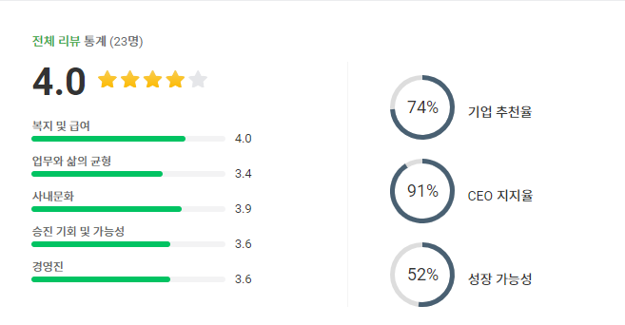

-기업 정보

-하는 일/필요업무역량

* 직무 내용자체는 프로그램 개발 프로젝트 위주로 편성되지만 분야가 명확하진 않음
* 자격 요건은 주로 웹프로그래밍 위주의 실력을 요구하는 듯한 모습. 이에 따라 웹프로그래밍을 바탕으로 하는 업무로 판단됨(목표로 하는 업종)
* 아직 스프링에 대한 지식이 없으므로 spring을 학습하는 것이 좋을 듯

# **[한국소프트웨어아이엔씨][정규직] IT개발·JAVA 시스템 및 웹 개발자 채용 - 신입,경력**

<https://www.saramin.co.kr/zf_user/jobs/relay/view?rec_idx=42767134&view_type=scrap>

-기업 리뷰

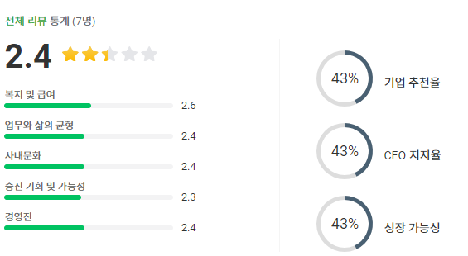

-기업 정보

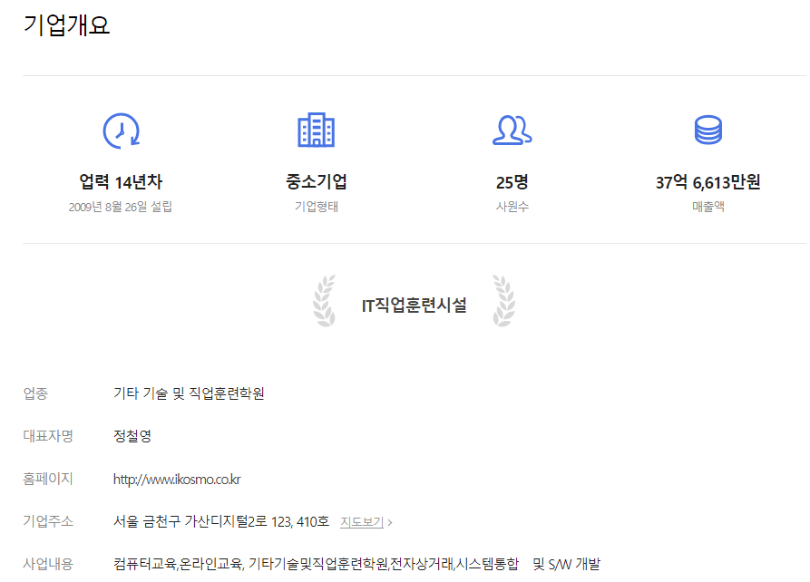

-하는 일/필요업무역량

* 업종 자체는 자바를 기반으로 하는 웹 개발으로 보임(목표에는 부합)
* 하지만 중소기업의 특징상 리뷰수가 매우 적어 판단하기 힘들며 필요업무역량이 구체적이지 않아 기업에 대한 신뢰도가 떨어짐

# **[kt NexR] Data Architect 채용**

<https://www.saramin.co.kr/zf_user/jobs/relay/view?rec_idx=40349257&view_type=search>

-기업 리뷰

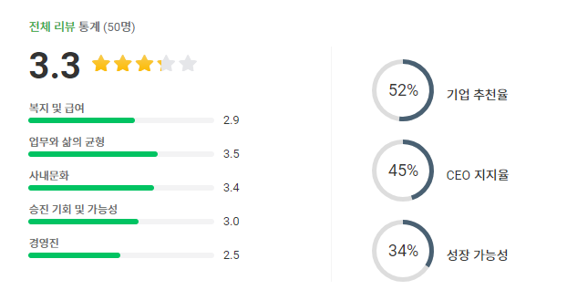

-기업 정보

-하는 일/필요업무역량

* 데이터 모델링에 중점을 둔 업무로 판단
* 웹프로그래밍 외에 데이터베이스에 관심이 있기 때문에 목표는 일치하지만 관련 지식이 sql을 이용한 DBMS이용법 뿐이기에 매우 부족함(관련 지식 좀 더 학습)
* 하둡에 대해 알아보면 좋을 듯

# [**롯데정보통신] 2022년 5월 신입/경력 채용**

<https://www.saramin.co.kr/zf_user/jobs/relay/view?rec_idx=43136043&view_type=public-recruit>

-기업 리뷰

-기업 정보

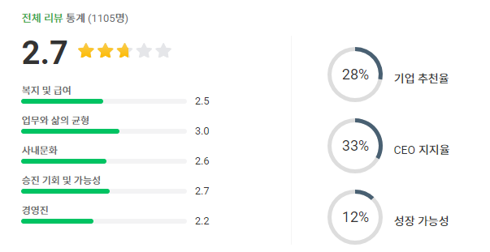

-하는 일/필요업무역량

* 소프트웨어와 데이터 엔지니어 부문이 목표와 일치함
* 스프링, 닷넷, SAP 등 모르는 프레임워크에 대해서는 학습할 필요가 있음